Leçon 28 Les Triangles
FE3 : Démontrer sa compréhension des similitudes des polygones convexes, y compris les polygones réguliers et irréguliers

- Leçon 28 vidéo https://youtu.be/Y6IvCGUOP2g

- Activité: Ceci est super amusant! Vous aurez besoin du papier, les ciseaux et quelque chose droit (règle, cartable, livre etc.). Nous allons prouver pourquoi la somme des angles d’un triangle est 180 degrés!

Étape #1. Coupe un triangle (à peu près la grandeur de la main). La majorité de vos triangles seront scalènes car les côtés seront différents. Ceci va fonctionner aussi pour les triangles isocèles et équilatéraux (mais ils sont plus complexes à faire et couper).
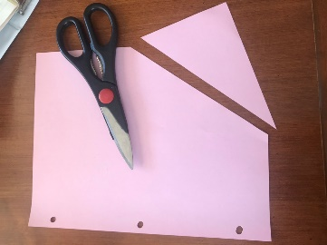

Étape #2 Étiquetez (nommez) les angles (les parties pointues) de votre triangle A, B, C.
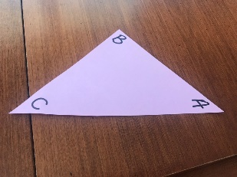

Étape #3 Déchirez les angles de vos triangles.
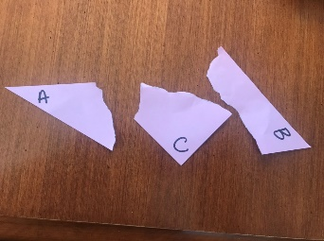

Étape #4 Places vos angles pointus ensemble contre votre règle etc.
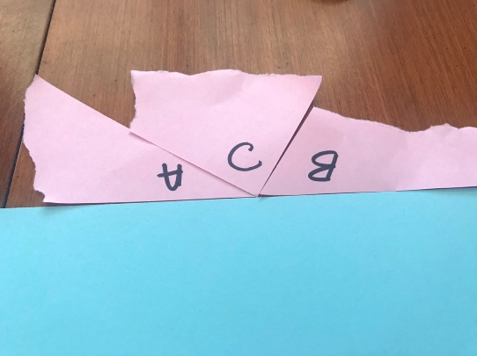
Étape #5. Un angle droit (l’équivalent d’une ligne droite ou règle) mesure combien de degrés? 180 degrés. Donc ces trois angles additionnent à 180 degrés.
Étape #6. Change l’ordre de vos angles: ABC, CBA, ACB. Forment-ils une ligne droite?
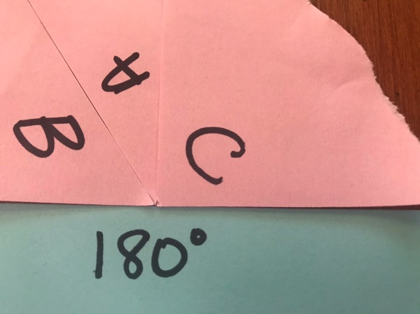
Chic eh! J’adore faire ceci comme une démonstration en classe. C’est le seul temps où j’utilise mon rétroprojecteur.

Donc, si j’ai un triangle rectangle avec un angle qui mesure 30 degrés, je suis capable à calculer l’angle manquant. 180- 90 (l’angle droit) -30 = 60 degrés!

- Trouvez les mesures des angles inconnus pour les 9 questions suivantes dans vos cahiers à la page 69.

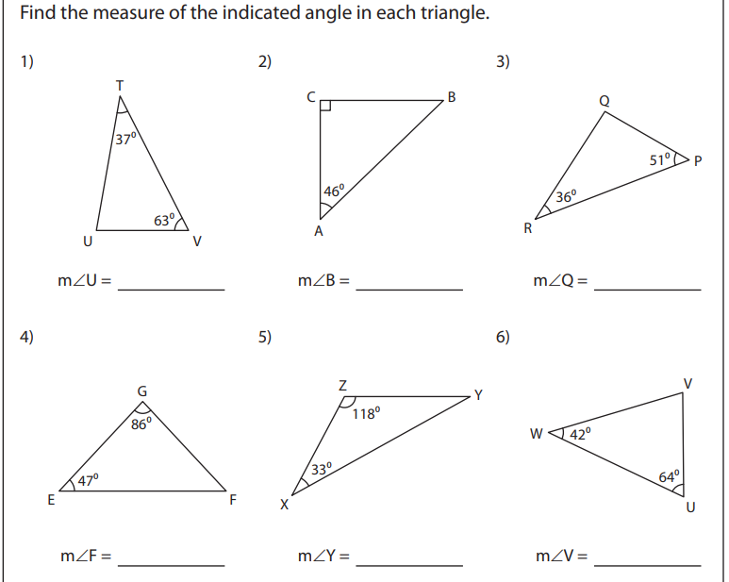
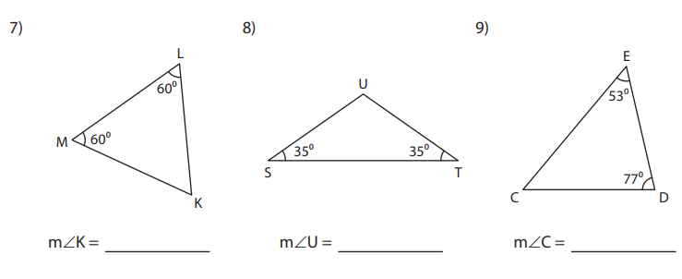

Corrigez vos solutions quand vous avez fini.
